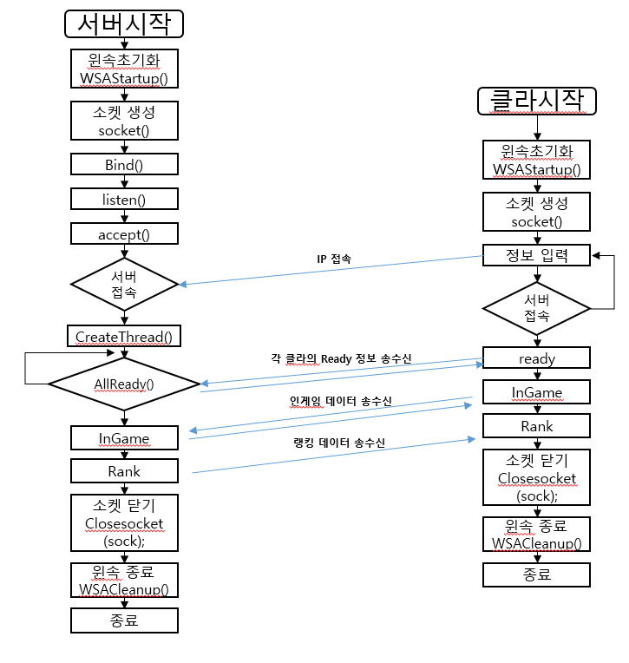

**Lowlevel.**

* **송수신 데이터**

클라이언트 -> 서버

1. 플레이어 정보
2. 키입력정보
3. 스킬 플레이정보

서버 -> 클라이언트

1. 씬정보
2. 플레이어 정보
3. 몬스터정보
4. 아이템정보
5. 총알정보
6. 랭킹정보

* **클라이언트**

class ClientInfoToHandle { //클라이언트 정보 구조체

public:

int PlayNum;

bool IsReady = false;

bool IsDead = false;

int IsScene = E_MENU; };

class BulletInfo { //플레이어 총알정보 구조체

public:

bool Active;

int index;

POINT Pos; };

class PlayerInfo { //플레이어의 정보 구조체

public:

bool IsReady = FALSE;

POINT Pos;

int Hp;

int BulletCount;

bool Shield;

bool SubWeapon;

bool Power;

bool Space;

int Score;

bool skill; };

class EnemyInfo { //적의 정보 구조체

public:

int index;

bool alive;

POINT pos;

int Type;

int Hp; };

class ItemInfo { //아이템 정보 구조체

public:

bool alive;

int Type;

POINT pos;

int Index; };

class KeyIn{ //키 정보 구조체

public:

bool Left;

bool Right;

bool Up;

bool Down;

bool Space;

bool Skill; };

Int WSAStartup() //윈속 초기화

socket() //소켓 생성

connect() //서버 접속

SERVERIP // IP 정보

void CMyMenu::Update() //씬정보와 레디정보 송수신

void CPlayer::CheckKey() //플레이어의 키 송신